INSTITUCIÓN EDUCATIVA COLEGIO GILBERTO CLARO LOZANO
EVIDENCIAS TRABAJO INSTITUCIONAL
LA PLAYA DE BELÉN

En la semana institucional del 10 al 14 de octubre se trabajó en el desarrollo de los planes de área, capacitación sobre gestión de riesgos dirigida por Save The Chidren y documentos plataforma enjambre.

En el transcurso de la semana institucional se realizó el siguiente avance en la plataforma enjambre

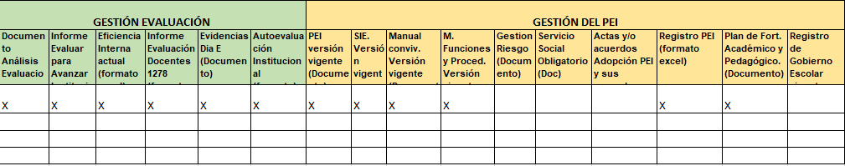
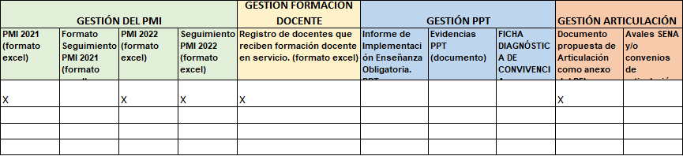
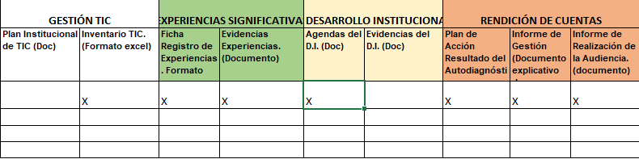

Se evidencian imágenes fotográficas de las actividades realizadas durante la semana institucional
